Содержание оценочной анкеты для тьюторов
(перечень данных для подготовки к заполнению анкеты на портале)
Заполнение оценочной анкеты возможно после авторизации в Едином личном кабинет НИУ ВШЭ (ЕЛК). Непосредственно перед заполнением войдите в ЕЛК https://lk.hse.ru/. Для авторизации воспользуйтесь корпоративной учетной записью.
Ваш электронный адрес корпоративной почты
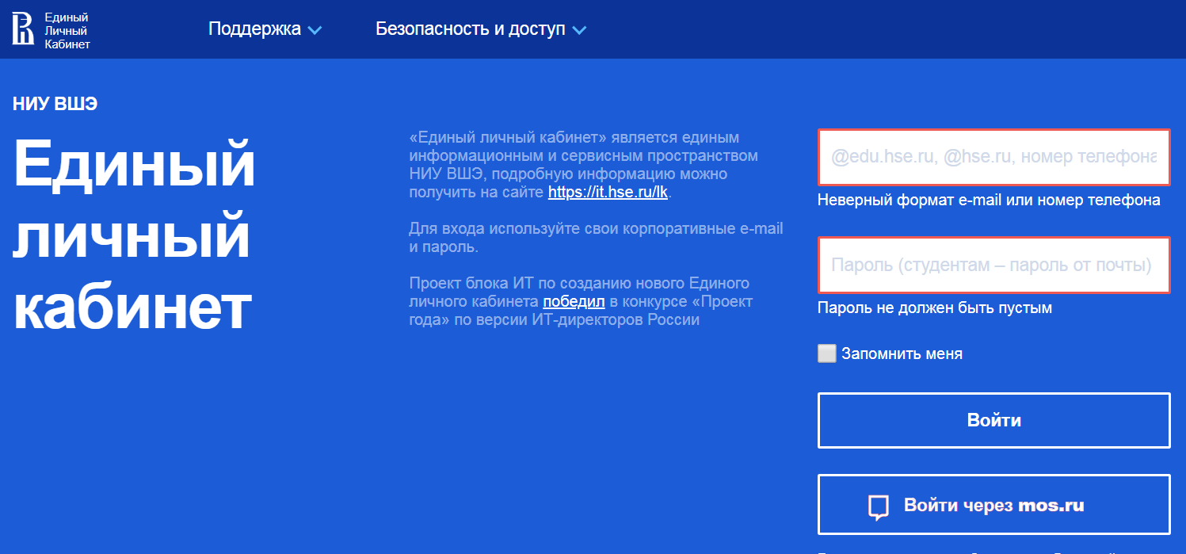
Пароль от корпоративной почты

Анкета для проведения оценки работы тьюторов
Национальный исследовательский университет «Высшая школа экономики»

Раздел 1.

Общая информация
Содержание | Примечание

ФИО, дата рождения, город проживания, контактный телефон, корпоративный электронный адрес
Ссылка на персональную страницу | Скопируйте адрес своей персональной страницы на портале НИУ ВШЭ
Название должности и структурного подразделения | Должность: тьютор  Структурное подразделение - выбор из списка:  - Школа иностранных языков  - Школа востоковедения факультета мировой экономики и мировой политики  - Департамент зарубежного регионоведения факультета мировой экономики и мировой политики

Общий преподавательский стаж, лет; стаж работы на текущей должности, лет
При наличии ученой степени данные о получении: наименование, год получение, подтверждающий документ | Приложить скан документа, подтверждающего получение
Данные о повышении квалификации за последние 3 года из базы данных ЦПК | Автоматически вносятся в анкету по срезу из базы данных ЦПК на 20 мая

Раздел 2
Преподавательская работа
Содержание | Примечание
Виды преподавательской работы по ГПД | Перечислить виды работ
Количество часов по ГПД | Автоматически вносятся в анкету по срезу из АСАВ на 20 мая
Результаты теста на знание нормативных документов по организации учебного процесса | Наилучший результат из 3 попыток автоматически вносится в анкету
Среднее значение рейтинга по студенческой оценке преподавания за 1-3 модули 2019/2020 учебного года, доля оценок 4 и 5 по результатам СОП | Автоматически вносятся в анкету по срезу из LMS на 20 мая

Раздел 3
Публикационная деятельность
Содержание | Примечание
В случае наличия список научных и учебно-методических публикаций за последние 3 года | Полное библиографическое описание. Для работ в печати необходимо указать статус "(в печати)"

Раздел 4
Портфолио
Содержание | Примечание
Выполнение плана-графика в текущем учебном году | Указанные в плане-графике виды работ (загружаются из внесенных ранее данных на https://app-ek.hse.ru/tutor/schedule) и полученный результат (заполняется тьютором)
План-график на следующий учебный год | Загружается из данных, внесенных на https://app-ek.hse.ru/tutor/schedule
Мотивационное письмо  - Как Вы видите свой профессиональный рост в вашем подразделении  - Какие условия/действия необходимы для вашего профессионального роста | В анкету вносится текст
Членство в профессиональных объединениях | Если Вы состоите в профессиональных объединениях, укажите их названия через запятую
Победы во внешних и внутренних профессиональных конкурсах, имеющие документальное подтверждение | Перечислите названия конкурсов, годы получения номинаций, и приложите скан соответствующего подтверждения
Сведения о полученных наградах и званиях | Перечислите награды и звания, и годы их получения
Статус "Лучший преподаватель" | Укажите годы получения
Наличие званий номинанта и лауреата «Золотой Вышки» в любой категории | Укажите название категорий и годы получения
Повышение квалификации за последние три года по специализированным программам, подтвержденное соответствующими сертификатами | Перечислите названия программ и годы получения сертификатов
Наличие званий победителя конкурсов Фонда образовательных инноваций за последние три года в любой категории | укажите названия конкурсов и годы получения званий
Участие за последние три года в программе Teach4HSE | Перечислите программы и формат участия
Разработка за последние три года новых учебных курсов, онлайн-курсов, разработка материалов для цифровых образовательных продуктов | Перечислите названия курсов и других образовательных продуктов, и их статусы - в разработке, на апробировании или применяются

Совершенствование методик преподавания иностранных языков за последние 3 года:
- Разработка учебно-методических пособий | Перечислите названия и укажите статусы - в разработке, на апробировании или применяются
- Подбор аутентичных материалов по направлениям подготовки и составление упражнений к ним | Опишите материалы и их статусы - в разработке, на апробировании или применяются в личной практике/используются в практике коллег
- Другие виды работ | Описание
Разработка за последние три года контрольных измерительных материалов | Перечислите разработанные КИМы и укажите, где они используются
Опыт руководства студенческими исследовательскими и прикладными проектами за последние три года | Внесите названия проектов, описание, периоды реализации
Участие за последние три года в профильных научных и научно-методических университетских, межуниверситетских и международных конференциях, выступление с докладами | Перечислите названия конференций, периоды участия, названия докладов
Участие за последние три года в конференциях своего структурного подразделения, выступления с докладами | Укажите названия конференций, периоды проведения, названия докладов
Участие за последние три года в научно-исследовательских конкурсах и грантах | Укажите названия конкурсов/грантов, периоды реализации, масштаб, личный вклад
Руководство за последние три года языковыми и культурными клубами для абитуриентов, студентов и аспирантов, проведение научно-просветительских мероприятий | Внесите описание деятельности, периоды реализации
Участие в работе приемной комиссии за последние 3 года | Укажите годы и формат участия
Дополнительные данные и дополнительные документы по желанию | Внесите описание и прикрепите файлы при необходимости

